LOI D’OHM

La loi d'Ohm est représentée par l'équation suivante :
……………….
Où
U représente la ……………….
R représente la ……………….
I représente l'intensité du ……………….
On peut faire trois relations à partir de cette formule :
- Si l'intensité du courant augmente, la différence de potentiel …………….
- Si la résistance augmente, la différence de potentiel ………………..
- Si la résistance augmente, l'intensité du courant ………………..

Mesurer la résistance en laboratoire
Lorsqu'il faut déterminer la valeur de la résistance d'un élément dans un circuit électrique, il faut créer un circuit électrique simple avec cet élément (donc un circuit qui ne contient que cet élément et une source de courant). Dans ce circuit seront branchés un ampèremètre et un voltmètre de manière à mesurer l'intensité du courant en fonction de la tension.
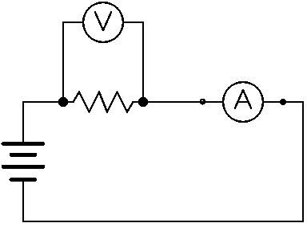
Voici les mesures obtenues pour le résistor du circuit ci-dessus.
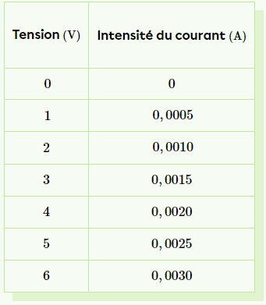

À partir des données obtenues en laboratoire, le graphique de la tension en fonction de l'intensité du courant permet d'obtenir la relation suivante.
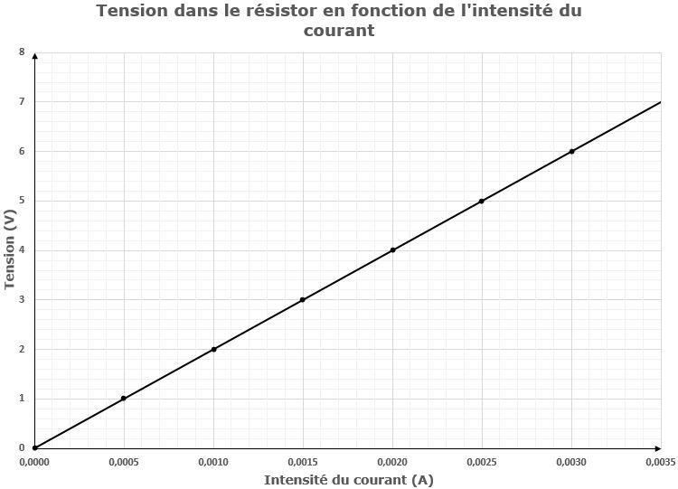
La pente de ce graphique représente la valeur de la résistance (R).

Loi des nœuds

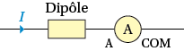
……………….I d’un courant électrique traversant un dipôle se mesure à l’aide d’un ampèremètre monté en série. Elle s’exprime en ampères (A).

Sens conventionnel du courant : le courant électrique circule de …………………………………………..du générateur, à l’extérieur de celui-ci.
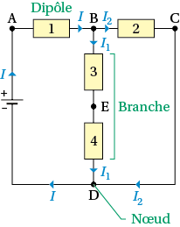

Les dipôles d’une ……………………………….sont traversés par un courant électrique de ……………………………….. Un nœud est un point d’intersection de plusieurs branches.
Loi des nœuds : la …………………………………des courants entrants dans un nœud est égale à la somme des intensités des courants sortants du nœud.
Exemple :

II. Loi des mailles
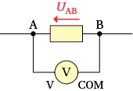
La tension électrique entre deux points A et Bse mesure à l’aide d’un voltmètre branché en dérivation. Elle se note UAB et s’exprime en volts (V). Elle se représente par une flèche dont la pointe est en A.
La tension est une grandeur algébrique : UAB​=−UBA​. Pour mesurer UAB, il faut connecter la borne V du voltmètre en A et sa borne COM en B.
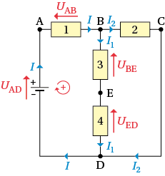
Une maille est une boucle fermée.
Loi des mailles : la somme algébrique des tensions électriques dans une maille est nulle.

Méthode - Appliquer les lois des mailles et des nœuds
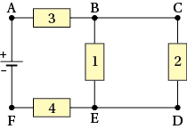
Dans le montage ci-contre, on dispose des valeurs des tensions suivantes :
- UAB=2,7 V
- UBE=1,4 V
- UEF=1,9 v
Par ailleurs, l’intensité du courant électrique traversant le dipôle 1 est I1=0,25 A et celle du courant traversant le dipôle 2 est I2=0,38 A .
Déterminer la valeur de :
a. La tension délivrée par la pile ;
b. La tension aux bornes du dipôle 2 ;
c. L’intensité I du courant débité par la pile ;
d. L’intensité du courant traversant les dipôles 3 et 4.
Repère
Conseils
a. Appliquez la loi des mailles en mettant en œuvre la procédure suivante :
- Étape 1. Repérez la maille du circuit dans laquelle se trouve la tension que vous souhaitez déterminer et choisissez un sens positif pour cette maille (de préférence celui correspondant au sens du courant électrique).
- Étape 2. Représentez les tensions aux bornes de chaque dipôle de la maille par une flèche orientée vers la borne positive du générateur.
- Étape 3. Les tensions représentées par une flèche allant dans le sens positif de la maille sont affectées d’un signe ++ et les autres d’un signe −− .
b. Un dipôle est un élément d’un circuit électrique possédant deux bornes de connexion (lampe, pile,…). Remarquez que les dipôles 11 et 22 sont en dérivation.
c. Appliquez la loi des nœuds.
d. Utilisez l’unicité de l’intensité électrique dans une branche.

Solution
- 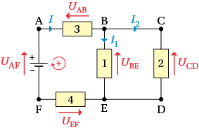a. Loi des mailles appliquée à ABEFABEF :
UAF−UAB−UBE−UEF=0 === UAF​−UAB​−UBE​−UEF​=0 .
Soit : UAF=UAB+UBE+UEFUAF​=UAB​+UBE​+UEF​
donc UAF=2,7+1,4+1,9=6,0 VUAF​=2,7+1,4+1,9=6,0 V
- b. Les branches BEBE et CDCD sont en dérivation donc :
UCD=UBE=1,4 VUCD​=UBE​=1,4 V
Le dipôle 22 est soumis à une tension de 1,4 V1,4 V .
- c. Au nœud BB, la loi des nœuds s’exprime : I=I1+I2I=I1​+I2​
et par conséquent le générateur débite un courant d’intensité :
I=0,25+0,38=0,63 AI=0,25+0,38=0,63 A
- d. Le dipôle 33 et le dipôle 44 appartiennent à la même branche EFABEFAB que le générateur.
L’intensité du courant les traversant est donc : I=0,63 AI=0,63 A .

